EVROPSKANEDELJA**MOBILNOSTI 2021**

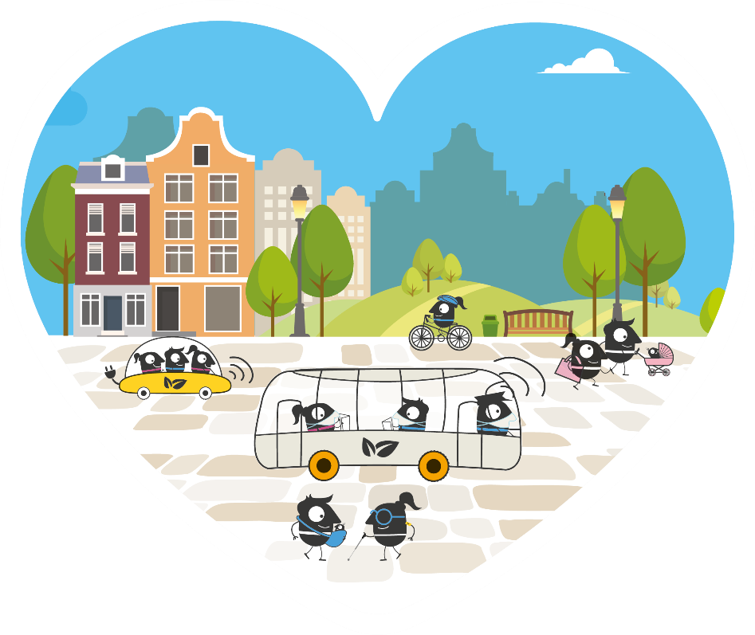

**Potpisivanje ove povelje nije obavezno. Možete je iskoristiti da iskažete vašu posvećenost temi kampanje, čak i ako ne ispunjavate ni jedan od dole navedenih kriterijuma:**

**U ime grada/opštine/gradske opštine ………………………………………………….………**

**Gospodin/Gospođa ……………………………………………………………………………….**

Mi dole potpisani izjavljujemo da ćemo se pridružiti EVROPSKOJNEDELJI**MOBILNOSTI** 2021:

**POVELJA 2021**

***Krećimo se održivo. Ostanimo zdravi.***

16 – 22. SEPTEMBRA 2021.

*Dan bez automobila je poželjno održati u sredu 22. septembra 2021. godine*

Obeležavanje Dana bez automobila, opredeljivanjem jedne ili više zona za pešački saobraćaj, bicikliste i javni prevoz u trajanju od najmanje jednog dana (ili 1 sat pre i 1 sat nakon uobičajenog radnog vremena).

*Gde je to moguće, ove mere treba da predstavljaju trajnu prenamenu saobraćajnica u korist pešačkih i biciklističkih staza, (npr. zatvaranje ulica, proširenje trotoara, nove biciklističke staze ili trake za javni prevoz, šeme usporenja saobraćaja, zone ograničenja brzine i sl.)*

Impementacija najmanje jedne nove trajne mere koja doprinosi promeni navika u kretanju korišćenjem ekološki prihvatljivih vidova kretanja umesto privatnih automobila

Organizacija nedelje aktivnosti, od 16. do 22. septembra 2021. godine, vodeći računa o ovogodišnjoj temi: “Održiva mobilnost za zdraviji život”